Sabina Grzywok
Główny Specjalista ds. Polityki Senioralnej

Polityka senioralna w Mikołowie
2021

Rada Seniorów w Mikołowie
Mimo ograniczeń wynikających z pandemii Rada Seniorów w Mikołowie aktywnie działała przez cały 2021r. Regularnie organizowała posiedzenia i uczestniczyła w akcjach prospołecznych, charytatywnych, międzypokoleniowych.
Realizowała spotkania w formule kawiarenki obywatelskie w Miejskiej Bibliotece Publicznej w Mikołowie „Porozmawiajmy przy kawie - o nas seniorach”, tworzone były również filmy i spotkania z tego cyklu w wersji on-line. Spotkania i filmy obejmowały bardzo szeroki zakres tematyczny - od kwestii zdrowotnych, psychologicznych, kulturowych, relacji międzypokoleniowych, prawa, aktywności obywatelskiej itp.
Rada Seniorów zorganizowała m.in. wsparcie psychologiczne dla osób starszych w ramach akcji „Nie jesteś sam”.
Ogłosiła konkurs „EkoMikołów w ogrodzie”
Współorganizowała dystrybucję na trenie miasta „Ogólnopolskiej Karty Seniora”.
Rada angażowała się również w liczne akcje charytatywne, współpracę z seniorami z innych gmin, brała udział w projektach m. in. „SAMOrządni Seniorzy w Powiecie Mikołowskim” .

Współpraca ze Stowarzyszeniem MANKO, Ogólnopolska„Karta Seniora”, „Głos Seniora”.
Program „Ogólnopolska Karta Seniora” realizowany na terenie całego kraju przez Stowarzyszenie „Manko” został wprowadzony w Mikołowie w czerwcu 2018r.
Karta skierowana jest do osób powyżej 60-tego roku życia i upoważnia do zniżek w ponad 2000 punktów w całej Polsce. Są to między innymi sanatoria i uzdrowiska, kawiarnie, restauracje, hotele, instytucje kultury oraz wiele punktów usługowych.
W 2021r. odbyła się mikołowska edycja konkursu „Stylowy Senior” współorganizowana ze Stowarzyszeniem Manko.
Na terenie miasta regularnie kolportowany jest magazyn „Głos Seniora”.

FitSenior
W ramach programu FitSenior w 2021 roku realizowane były cykliczne zajęcia z gimnastyki ogólnokondycyjnej na Hali MOSiR dla osób starszych (dwa razy w tygodniu) , zajęcia z jogi (raz w tygodniu), które odbywały się w Domku Harcerskim a także zajęcia taneczne „Latino Solo” w Miejskim Domu Kultury (raz w tygodniu).

Profilaktyka bezpieczeństwa osób starszych
We współpracy z Komendę Powiatową Policji w Mikołowie organizowane były zajęcia dotyczące profilaktyki bezpieczeństwa osób starszych.
W ich ramach seniorzy dowiedzieli się jak działa „Krajowa Mapa Zagrożeń”, jak dbać o swoje bezpieczeństwo w ruchu drogowym, jak udzielić pierwszej pomocy przedmedycznej. Policjanci informowali seniorów o metodach oszustów m. in. „na wnuczka”, „na policjanta”, „ na pracownika ZGL”, o zagrożeniach związanych z podpisywaniem umów poza siedzibą firmy, bezpiecznym poruszaniu się po sieci internetowej.

„Dziarski Senior” Zajęcia aktywizujące dla seniorów w sołectwach
Projekt realizowany przez wyłonioną w konkursie organizację pozarządową przy finansowym wsparciu Urzędu Miasta, miał na celu zwiększenie dostępności do zajęć edukacyjnych i prozdrowotnych seniorom zamieszkującym w sołectwach i dzielnicy Mikołowa.
W 2021 roku miała miejsce czwarta edycja projektu. Spotkania realizowano w sołectwach: Bujaków, Borowa Wieś, Mokre, Paniowy, Śmiłowice.
Obejmowały między innymi zajęcia ruchowe (gimnastyka, nordic walking) oraz treningi umysłu, warsztaty fotograficzne, zajęcia z profilaktyki bezpieczeństwa, kosmetologii, zajęcia zdrowotne, spotkania integracyjne, wycieczki. W zajęciach regularnie brało udział ponad 140 seniorów.
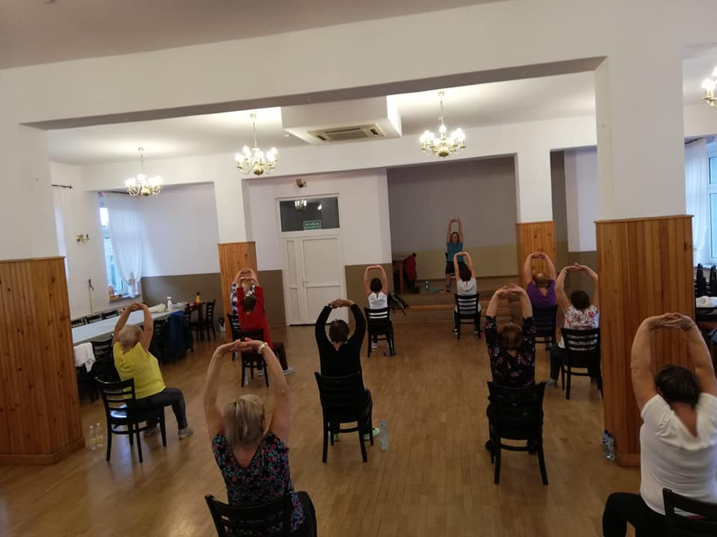

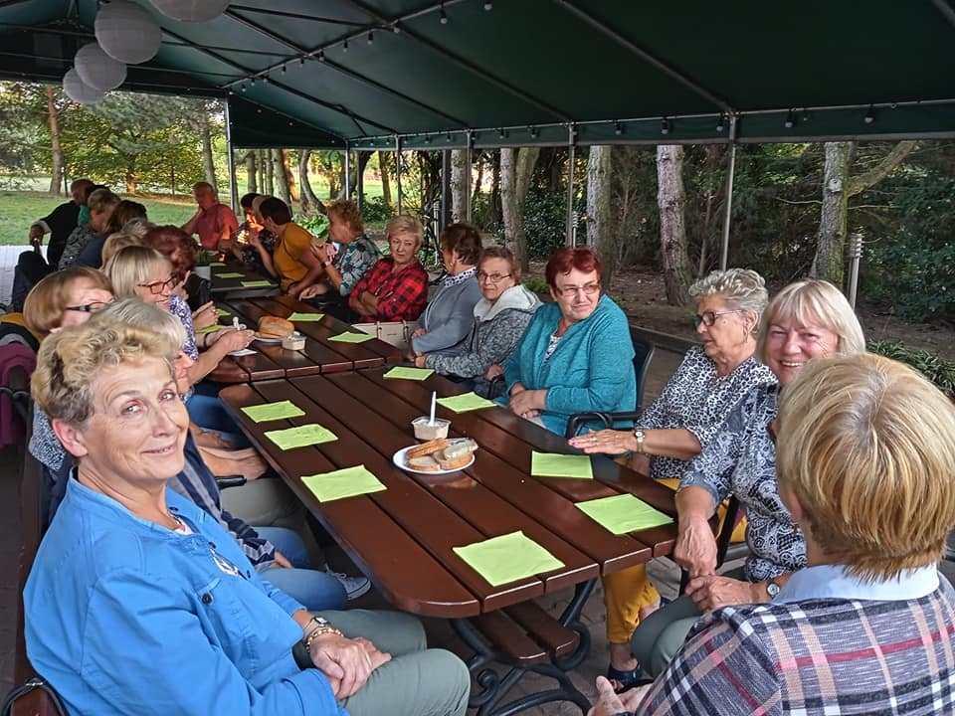

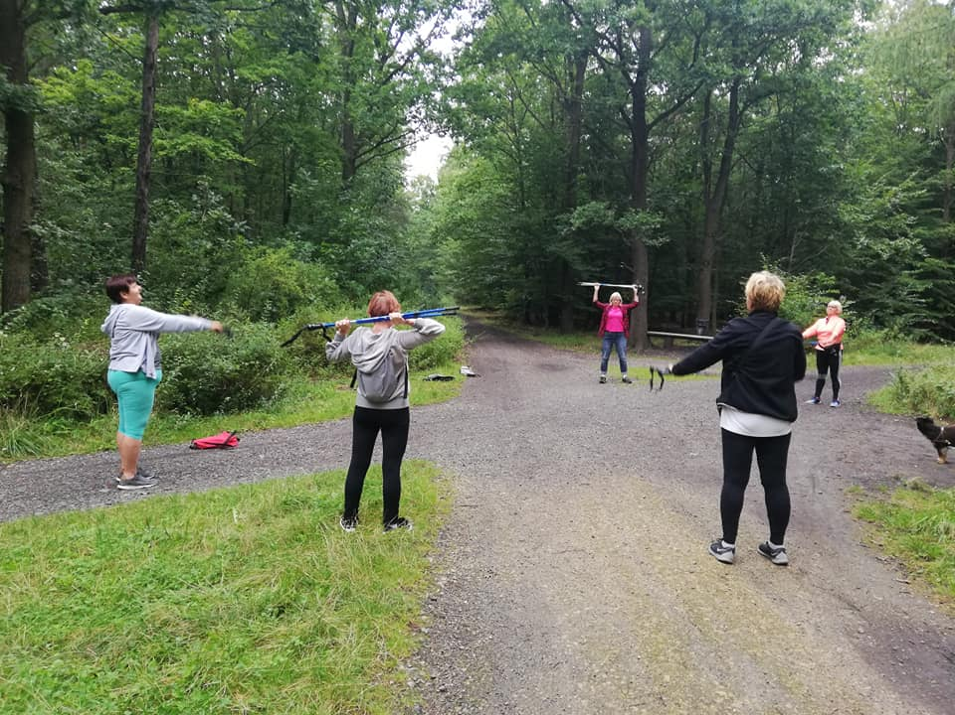

Klub Seniora „SPA Senior”
W ramach projektu „Programu wsparcia społeczności lokalnych” (w ramach RPO Województwa Śląskiego na lata 2014-2020) powstał na osiedlu Mickiewicza Klub Seniora „SPA Senior”. Projekt był realizowany do sierpnia 2020r. przez Fundację „Zakątek Pokoleń”.
Po zakończeniu projektu ze względu na sytuację epidemiczną i warunki lokalowe klub został przeniesiony do Domku Harcerskiego. Instytucją odpowiedzialną za jego funkcjonowanie był w 2021r. Miejski Ośrodek Pomocy Społecznej w Mikołowie.
W klubie seniorzy mogli korzystać m.in. z zajęć ruchowych, artystycznych, rozwojowych, wyjazdów do teatry, kina, wycieczek krajoznawczych.
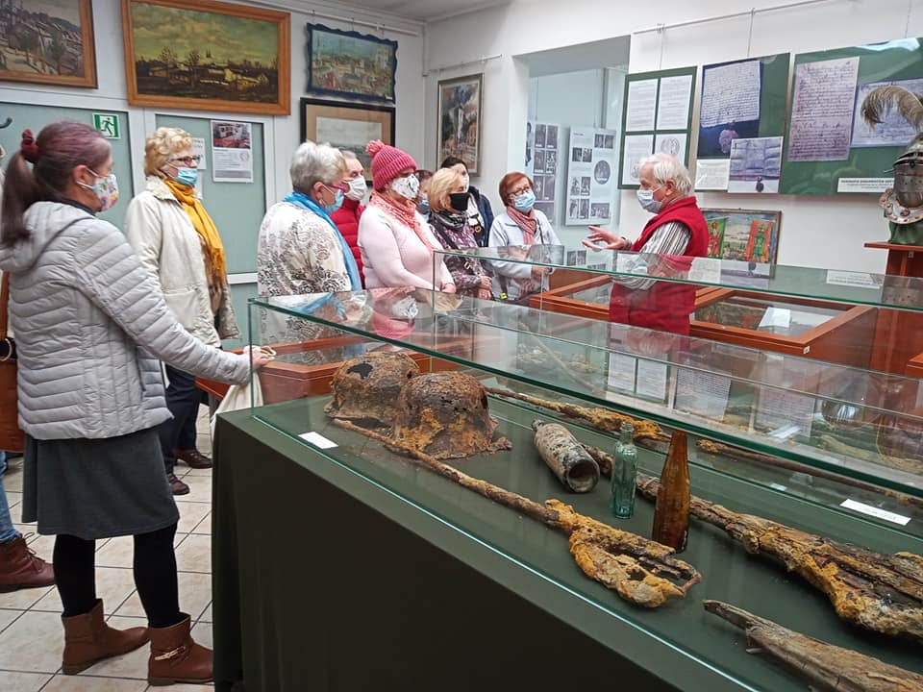

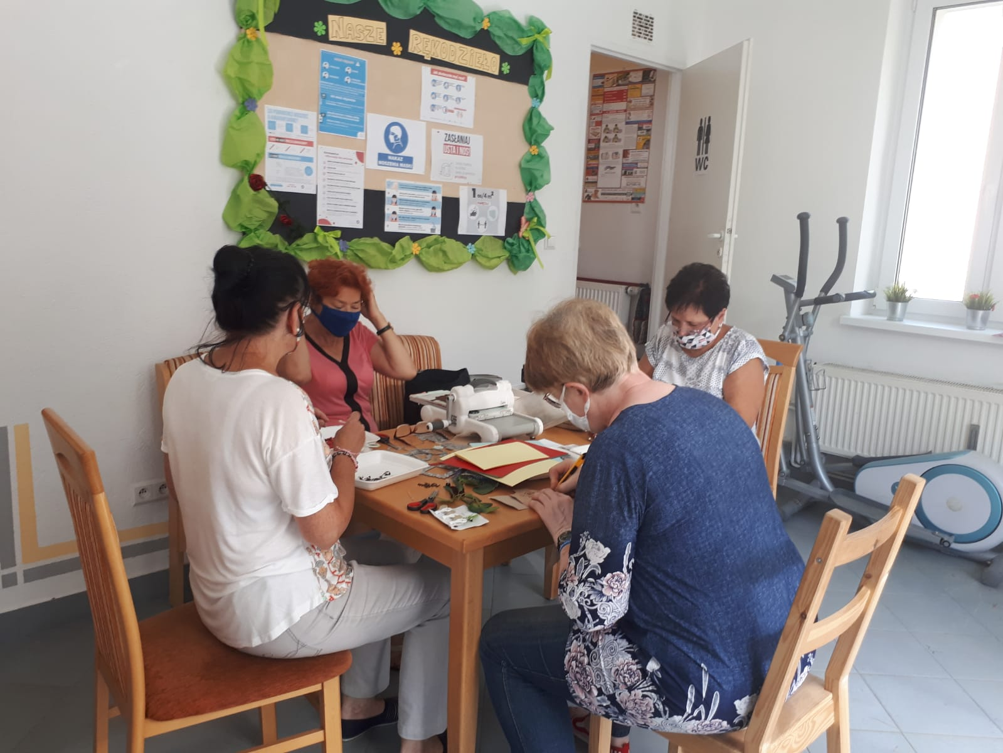

Facebook „Mikołowscy Seniorzy”
Informacje na temat działań prosenioralnych na terenie gminy Mikołów oraz relacje z działalności Rady Seniorów w Mikołowie znajdują się na profilu Facebook Mikołowscy Seniorzy.

Akademia Kreatywnego Seniora
W 2021 r. w Miejskim Domu Kultury w Mikołowie odbyły się cykl bezpłatnych zajęć artystycznych „Akademia Kreatywnego Seniora”. Seniorzy brali udział w warsztatach m.in.: makramy, tworzenia biżuterii, florystycznych, graficznych, wyplatania z wikliny.
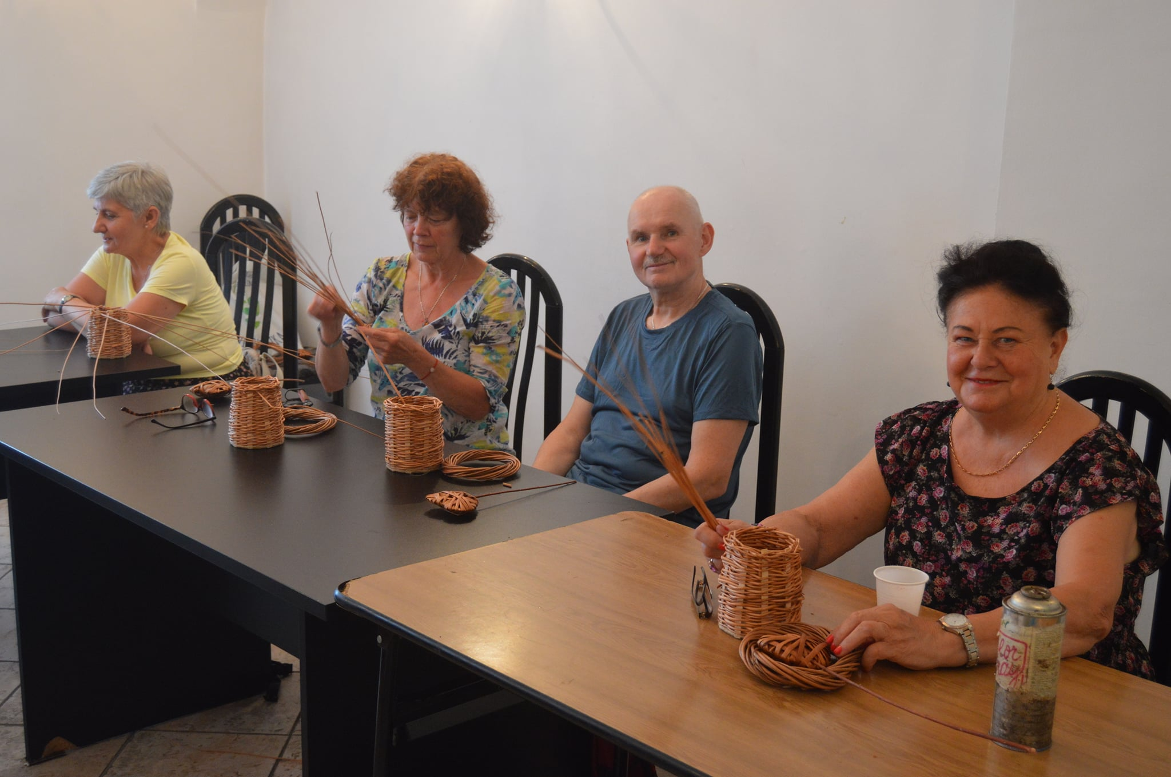

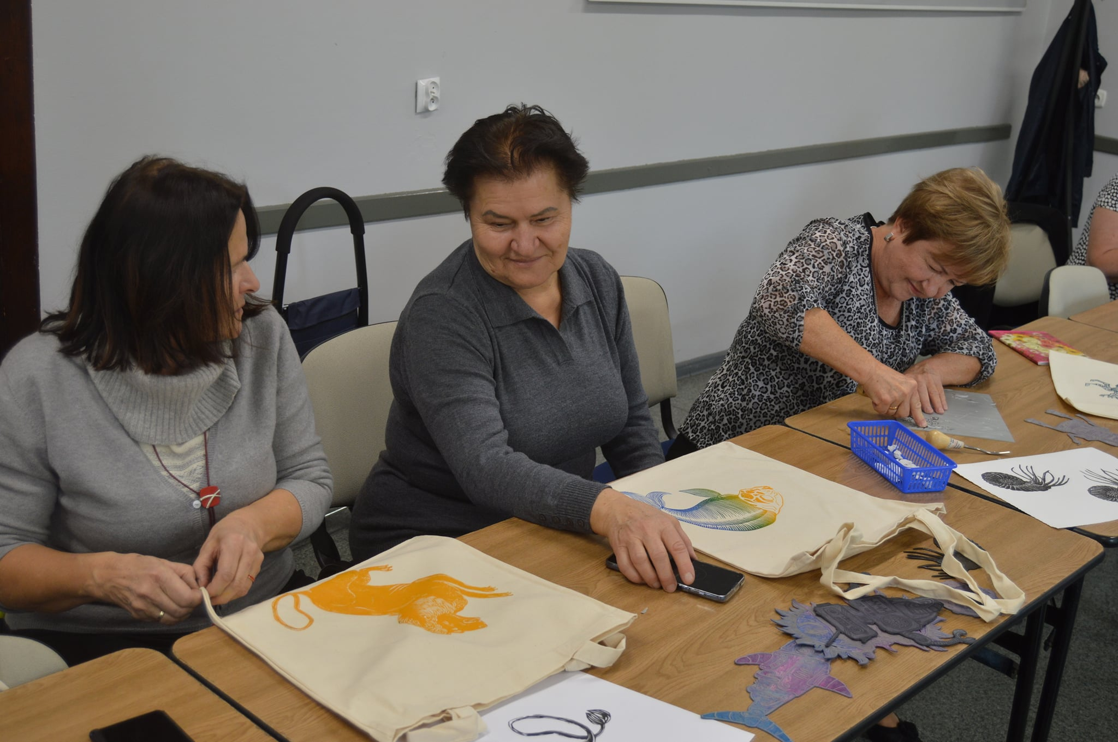

Kawiarenki obywatelskie dla Seniorów – „Porozmawiajmy przy kawie o nas - seniorach”
To cykl spotkań zainicjowany i organizowany przez Radę Seniorów we współpracy z Urzędem Miasta.
Podczas spotkań, które odbywają się w Miejskiej Bibliotece Publicznej poruszane są tematy istotne dla starszego pokolenia - kwestie zdrowotne, psychologiczne, kulturowe, historyczne, tożsamościowe itp.. Zapraszani są eksperci, przedstawiciele instytucji np. Urzędu Skarbowego, Policji, władze miasta. Spotkania mają formułę otwartą, seniorzy mogą zadawać gościom pytania.
Kawiarenki odbywały się co miesiąc. W okresie wzmożonych obostrzeń pandemicznych realizowane były w współpracy z Miejskim Domem Kultury w formie filmów – publikowane na kanale youtube MDK oraz facebooku Mikołowscy Seniorzy.

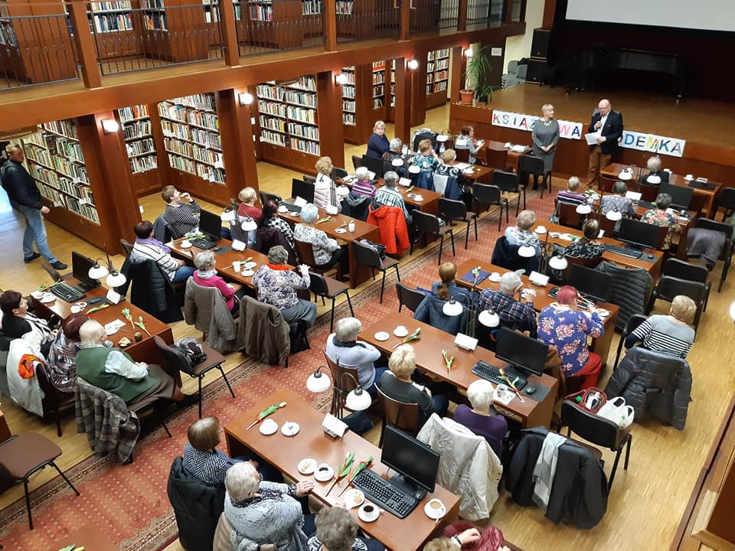

Grupa wsparcia dla seniorów - „Nie jesteś sam”
Rada Seniorów w Mikołowie we współpracy z Miejskim Ośrodkiem Pomocy Społecznej zorganizowała psychologiczną grupę wparcia dla seniorów. Spotkania odbywały się raz w miesiącu w Centrum Aktywności Społecznej.

* Ze względu na pandemię Covid-19 nie odbyły się w Mikołowie cykliczne wydarzenia dla seniorów – SeniorMania – Mikołowski Festiwal Twórczości Senioralnej oraz VI edycja Mikołowskich Dni Seniora, zawieszone zostały również całkowicie Dancingi dla Seniorów.

